Нейросетевая идентификация динамики манипулятора
Д.В. Маршаков, О.Л. Цветкова, А.Р. Айдинян
Донской государственный технический университет, г. Ростов-на-Дону
Введение. Необходимым этапом решения задач управления нелинейными динамическими системами является получение их адекватных математических моделей. Процесс получения моделей базируется, как правило, на теоретическом и экспериментальном анализе свойств этих систем. Теоретический анализ процессов, происходящих в системе, позволяет получить их математическое описание, например, в виде дифференциальных уравнений. Многообразие видов нелинейностей динамических процессов не позволяет создать единую теорию идентификации нелинейных систем. Кроме того, дополнительные трудности получения адекватного математического описания обусловлено наличием в реальных сигналах помех [1].
По результатам экспериментального анализа на основе наблюдений входных и выходных сигналов системы получают либо ее параметрическую, либо непараметрическую модель. Наиболее широкое распространение получили модели первого типа, требующие решения задач структурной и параметрической идентификации и использующие при этом ограниченное число параметров.
Идентификация состояния объекта на основе информации о его параметрах, в общем случае, представляет собой типичную задачу распознавания образов. Если в качестве классов распознавания взять целевые и иные будущие состояния объекта управления, а в качестве признаков — факторы, влияющие на него, то в модели распознавания образов может быть сформирована количественная мера причинно-следственной связи факторов и состояний.
Математическое описание динамики робота. При решении задач управления роботом возникает необходимость построения динамической модели, учитывающей связи положения, скорости и ускорения звеньев с управляющими и возмущающими моментами и силами. Поэтому в динамической модели робота должны учитываться геометрические размеры и распределение масс звеньев, участвующих в движении, распределение сил и моментов, действующих в кинематической цепи, динамика приводных механизмов звеньев манипулятора.
Построение динамических моделей роботов рассмотрим на примере манипуляционной системы, структура которой состоит из четырех вращательных и одной поступательной степеней подвижности.
Динамика робота описывается следующей моделью [2]:
$D\left(q\right)⋅\overset{¨}{q}+h\left(q,\overset{˙}{q}\right)+c\left(q\right)=M$, (1)
где $q,\overset{˙}{q},\overset{¨}{q}$ — векторы обобщенных координат, скоростей и ускорений; D(q) — матрица, характеризующая инерционные свойства манипулятора; $h\left(q,\overset{˙}{q}\right)$ — вектор центробежных и кориолисовых сил манипулятора; c(q) — вектор гравитационных сил, действующих на звенья манипулятора; M — вектор управляющих моментов, развиваемых приводами манипулятора.
Уравнение (1) не учитывает динамических характеристик исполнительных двигателей. Оно определяет движение собственно механизма как цепи тяжелых звеньев, конструктивно связанных между собой, которое создается управляющими силами и моментами M, развиваемыми приводами в степенях подвижности. Движение исполнительного механизма, обладающего существенными инерционными свойствами, оказывает обратное влияние на приводы. Поэтому в общем случае синтез алгоритмов управления роботом необходимо выполнять с учетом динамических свойств исполнительных двигателей. Для этого нужно использовать уравнения движения всей механической системы в целом, включая систему приводов и механизмов преобразования и передачи движений.
В качестве приводов степеней подвижности робота предлагается использовать частотно-регулируемый асинхронный электропривод, обладающий простотой обслуживания, высокой надежностью, низкой стоимостью и высоким КПД. Этот привод обладает плавностью регулирования и высокой жесткостью механических характеристик, что позволяет получить широкий диапазон регулирования скорости.
Математическую модель асинхронного двигателя представим в виде [3]:
$\begin{aligned}\left\{M+T_{э}\frac{\text{dM}}{\text{dt}}=β\left(ω_{0}−ω\right) | \right.\end{aligned}$, (2)
где M — момент двигателя; T_{Э} — электромагнитная постоянная времени; β — жесткость линеаризованной механической характеристики; ω₀ — скорость вращения электромагнитного поля статора; ω — скорость двигателя; M_{c} — момент сопротивления движению или статический момент; J_{Σ} — суммарный приведенный момент инерции.
Системы уравнений (1) и (2) дают полное математическое описание управляемого механизма с учетом динамики рабочей среды и динамики исполнительных двигателей.
Момент на валу нагрузки (момент сопротивления) определяется механизмом передачи движения манипулятора и составляет:
$M_{c}=\left(c+\frac{dχ}{\text{dt}}\right)⋅\left(\frac{ϕ}{i}−q\right)$, (3)
где c — коэффициент жесткости; $χ$ — коэффициент потерь на внутреннее вязкое трение; φ — угол поворота вала двигателя; i — передаточное число редуктора; q — угол поворота вала нагрузки (обобщенная координата соответствующей степени подвижности).
На рис. 1 представлена структурная схема модели управляемого движения манипуляционного механизма. Входом модели является вектор g управляющих воздействий, а выходом — вектор q обобщенных координат. Апериодическим звеном с постоянной времени T_{n} представлен преобразователь частоты. Динамические звенья с передаточными функциями W₁ и W₂ представляют собой регуляторы контуров положения и скорости соответственно. Таким образом, чтобы обеспечить прохождение робота по траектории $q\left(t\right)$ необходимо для вычисляемых функций $M=M\left(q,\overset{˙}{q}\right)$ подавать на обмотку двигателя напряжение U в соответствии с рассмотренной структурной моделью.

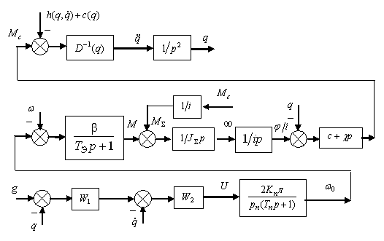
Рис. 1. Структурная схема модели управляемого движения робота

Учет динамики робота в виде (1) приводит к значительным вычислительным затратам, что затрудняет расчет сигналов управления в реальном времени. В связи с этим для моделирования динамики робота предлагается использовать искусственные нейронные сети (ИНС).
Использование ИНС для решения задачи идентификации динамики объекта управления в качестве альтернативы традиционным методам предпочтительней по нескольким причинам. Во-первых, способность нейронных сетей к обучению избавляет от необходимости применения сложного математического аппарата; во-вторых, возможность аппроксимации нелинейных функций в условиях помех [1]; в-третьих, высокая степень параллельности нейронных сетей [4] позволяет использовать преимущества мультипроцессорной обработки на основе использования нейронных кристаллов или параллельных аппаратных средств ПЛИС.
Общая идея данного подхода основана на представлении модели объекта управления (ОУ) в виде «черного ящика» с помощью заданной нейросетевой структуры и большим числом настраиваемых коэффициентов (синаптических весов).
Постановка задачи. Синтезировать многослойную нейронную сеть и разработать нейросетевые алгоритмы, обеспечивающие управление роботом в реальном масштабе времени.
Моделирование предлагается проводить посредством инструментария среды MATLAB. Тогда Simulink-модель системы управления движения робота будет иметь вид, представленный на рис. 2.
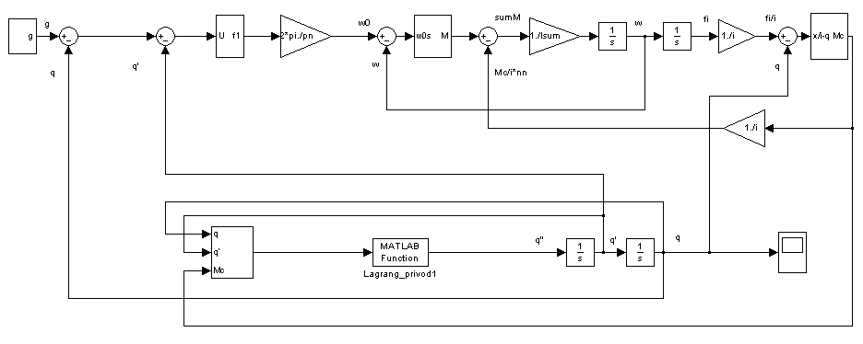
Рис. 2. Simulink-модель системы управления движения робота

Нейросетевая идентификация динамической модели робота. Наиболее распространенный способ получения нейросетевых моделей — идентификация в режиме off-line по снятой с объекта выборке данных. В зависимости от входных и соответствующих им выходных данных этой выборки получают либо прямую, либо инверсную модель динамики объекта. Модели объекта могут быть получены и в режиме on-line. В этом случае, для получения прямой модели, ИНС ставят параллельно ОУ и обучают по ошибке между фактическим и сформированным сетью выходом объекта. Для получения инверсной модели ИНС включают последовательно с ОУ и обучают по ошибке между сигналом на выходе сети и сигналом с выхода объекта [5].
Методика нейросетевой идентификации включает в себя следующие этапы [6]: формирование данных; нормирование данных; выбор архитектуры сети; выбор алгоритма обучения; тестирование сети; оценка качества идентификации.
В рассматриваемой задаче идентификации состояния объекта на основе информации о его параметрах, как задаче распознавания образов, в качестве признаков (входных данных динамической модели робота) принимаются векторы обобщенных координат, скоростей и управляющих моментов, развиваемых приводами манипулятора (для манипулятора с 5 степенями подвижности используется 15 сигналов). Классами распознавания, характеризующими целевые состояния объекта, являются выходные сигналы, соответствующие ускорениям обобщенных координат.
Для обучения нейронной сети необходимо сформировать массив входных векторов для различных наборов данных (параметров), поступающих на систему управления роботом. Один из наборов по каждому параметру будет являться вектором-эталоном для соответствующих входных векторов.
Для подготовки входного и эталонного массивов определим случайным образом значения компонент вектора-эталона и вычислим компоненты соответствующего входного вектора. При этом значения компонент вектора-эталона должны быть распределены в N-мерном пространстве входных сигналов. Повторив эту процедуру M раз, получим массив входных векторов размерностью N×M и массив векторов–эталонов в виде матрицы размерностью 15×M. Полученные массивы будут использованы для обучения сети.
Для формирования обучающих массивов, необходимо выполнить их предварительную обработку посредством нормирования входов и эталонов так чтобы они находились в диапазоне (-1, 1). В пакете MATLAB данная операция производится с помощью команды premnmx [7], нормирующей согласно формуле (4):
(4)
где P — матрица выходных векторов; T — матрица эталонных векторов; p_{n} — матрица нормированных входных векторов; t_{n} — матрица нормированных эталонных векторов; min_{p} — вектор минимальных значений для каждого P; min_{t} — вектор минимальных значений для каждого T; max_{p} — вектор максимальных значений для каждого P; max_{t} — вектор максимальных значений для каждого T.
Полученные матрицы p_{n} и t_{n} будут использованы при обучении сети.
Выбор архитектуры сети для решения конкретной задачи зачастую основывается на опыте разработчика. Однако, как отмечается авторами [4, 5] использование ИНС для решения задач управления во многом основывается на том, что сеть, состоящая как минимум из двух слоев и имеющая в скрытом слое произвольное количество нейронов, может аппроксимировать практически любую нелинейную функцию. Такие сети позволяют благодаря своей архитектуре заложить в ИНС априорные знания о желаемом законе обработки сигналов в сети. Исходя из этого, для решения задачи идентификации ОУ целесообразно выбрать двухслойную ИНС прямого распространения, включающую 15 нейронов во входом слое (по числу компонент входного вектора), 30 нейронов в скрытом слое и 5 нейронов в выходом слое. В качестве функций активации применим тангенциальные функции активации в обоих слоях. Данная функция удовлетворяет условию диапазона входных данных (-1, 1). Кроме того, нечетность этой функции делает её удобной для решения задач управления.
Структурная схема такой нейронной сети, выполненная средствами библиотеки NNTools среды MATLAB, представлена на рис. 3.
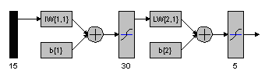
Рис. 3. Структурная схема ИНС, реализованная в среде MATLAB
Наиболее известным методом обучения многослойных прямонаправленных ИНС является алгоритм обратного распространения ошибки [8], представляющий собой обобщение метода наименьших квадратов.
Для тестирования полученной нейросетевой модели на вход были поданы синусоидальные сигналы в широком диапазоне частот, позволяющем оценить качество обучения нейронной сети. На рис. 4 приведены графики выходных сигналов исходной динамической (график 1) и нейросетевой (график 2) моделей для третьего (рис. 4, а) и четвертого (рис. 4, б) сочленений.
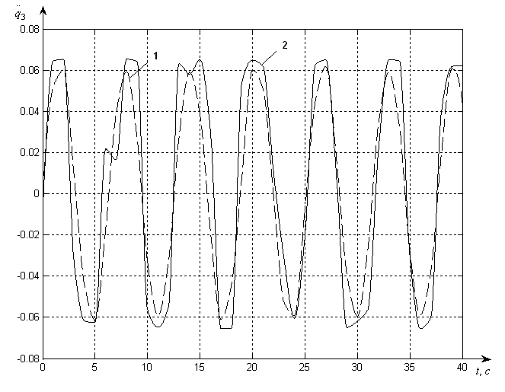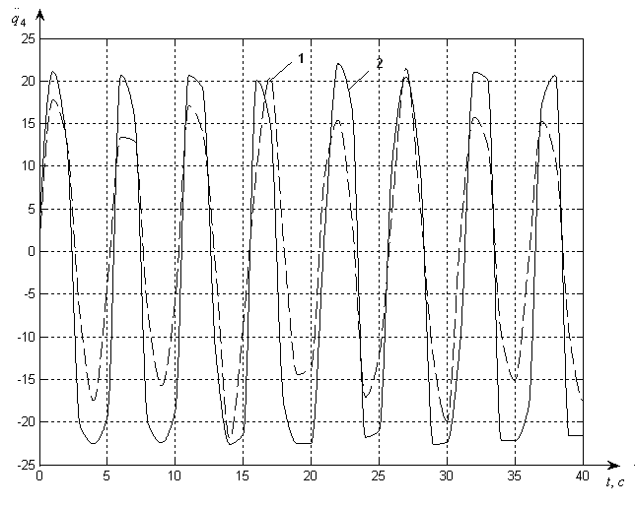
а) б)
Рис. 4. Графики выходных сигналов моделей для 3-го (а) — 4-го (б) сочленений

Результаты показывают, что обученная ИНС адекватно воспроизводит значения временного ряда, соответствующего реальным процессам функционирования ОУ.
При моделировании всей системы управления с включенной в нее нейросетевой моделью динамики робота следует учитывать параметры нормализации. На рис. 5 представлена Simulink-модель системы управления движения робота с нейросетевой идентификацией модели динамики робота.
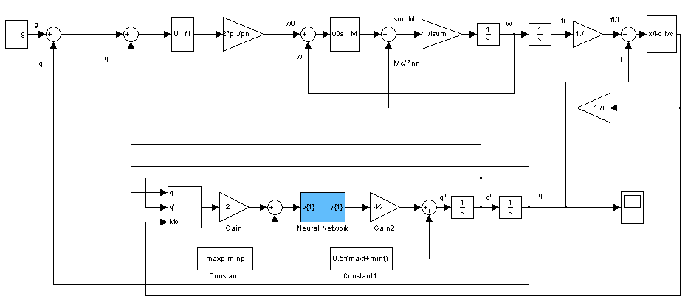
Рис. 5. Simulink-модель системы управления движения робота с нейросетевой идентификацией динамической модели робота
На рис. 6 показаны графики изменения пяти обобщенных координат робота при подаче на вход системы единичных ступенчатых сигналов.
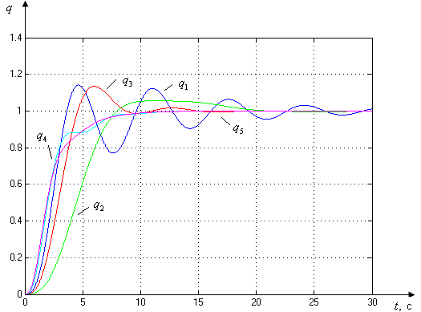
Рис. 6. Результаты моделирования с нейросетевой идентификацией динамической модели робота
Выводы. В работе рассматривалось применение ИНС для моделирования динамики робота. Синтезированная многослойная нейронная сеть и предложенные нейросетевые алгоритмы на её основе позволили обеспечить достаточную точность идентификации ОУ в широком диапазоне изменения его параметров и управление в реальном масштабе времени. В дальнейшем представляется перспективным аппаратная реализация разработанной ИНС, что еще более позволит повысить скорость идентификации более сложных динамических систем, а также разработка нейроконтроллера, заменяющего используемые ПИД-регуляторы.
Литература
1. Комашинский В.И., Смирнов Д.А. Нейронные сети и их применение в системах управления связи. — М.: Горячая линия-Телеком, 2003. — 94 с.
2. Фу К., Гонсалес Р., Ли К. Робототехника. — М.: Мир, 1989. — 624 с.
3. Автоматизированный электропривод промышленных установок: учеб. пособие для вузов / Г.Б. Онищенко, М.И. Аксенов, В.П. Грехов и др.; под ред. Г.Б. Онищенко. М.: РАСХН, 2001. — 520 с.
4. Омату С., Халид М., Юсоф Р. Нейроуправление и его приложения. Кн. 2. — М.: Радиотехника, 2000. — 272 с.
5. Терехов В.А., Ефимов Д.В., Тюкин И.Ю. Нейросетевые системы управления. — М.: Высшая школа, 2002. — 183 с.
6. Васильев В.И., Идрисов И.И. Алгоритмы проектирования и анализа устойчивости интеллектуальной системы управления ГТД // Вестник УГАТУ, 2008. №1 (28). — C. 34—42.
7. Медведев В.С., Потемкин В.Г. Нейронные сети. MATLAB 6. — М.: ДИАЛОГ-МИФИ, 2002. — 496 с.
8. Хайкин С. Нейронные сети: полный курс, 2e издание: пер. с англ. — М.: Издательский дом «Вильямс», 2006. — 1104 с.

